12
Étude Quatre : Les Époques dans le Plan de Dieu
- Trois Grandes Périodes
- Satan, le dieu de ce Présent Monde mauvais
- Trois Mondes mais la Même Terre
- Des Ages dans les Mondes
- Le Présent Monde mauvais a Trois Ages
  - L’Age Patriarcal
  - L’Age Judaïque
  - L’Age de l’Evangile ou Age chrétien
- Jésus, le Roi du Monde à venir
- Dispensant droitement la Parole de la Vérité

Imaginez marcher le long d’une rue dans une grande ville et voir un endroit clôturé d’où proviennent des déflagrations, des nuages de poussière et des piles de débris. Si nous jetions un œil à travers un trou dans la palissade, nous pourrions nous écrier : « C’est terrible ! Celui, qui a décidé d’un tel projet, ne savait pas ce qu’il faisait ! » Mais, ne jugeons pas trop vite ! Est-ce juste de juger un architecte d’après un travail qui n’est pas encore achevé ? Certainement pas !
Beaucoup de personnes ont porté de mauvais jugements à l’égard de l’œuvre du plus grand des architectes : notre Créateur. Lorsque nous considérons le chaos qui règne dans le monde, aujourd’hui, nous ne voyons que la poussière et les débris d’un Plan bien imaginé mais qui n’est pas encore fini. La permission du Mal a pour but de servir d’expérience aux humains et restera à jamais dans leurs esprits. Le Plan de Dieu, lorsqu’il sera terminé, apportera des bénédictions à chaque femme, homme et enfant qui ait jamais vécu.
Dieu promet que tout son Plan sera exécuté et dit : « Mes arrêts subsisteront, et j'exécuterai toute ma volonté » (Es. 46 : 10). Même si, à tort, nous pouvons avoir l’impression que Dieu agit de façon mystérieuse et désordonnée avec l’humanité, son Plan inchangeable continue, néanmoins, de progresser constamment !
Trois Grandes Périodes
Bien que la plupart des Humains marchent dans les ténèbres, n’ayant aucun espoir pour l’avenir, ceux du peuple de Dieu ont la « lampe » de la Bible éclairant le chemin devant eux (Ps. 119 : 105). Grâce à la lumière de la Bible, nous pouvons voir le dessein du Grand Architecte, allant du passé jusqu’au présent et annonçant un magnifique avenir pour l’Homme. Les apôtres Pierre et Paul font mention de trois grandes époques, qu’ils appellent « mondes ».
Dans la Bible, la première époque, de la Création jusqu’au Déluge est appelée « le monde d'alors ». Il était sous l’administration des anges (II Pi. 3 : 6 ; Hé. 2 : 5).
La seconde époque, qui va du Déluge jusqu’à l’établissement du Royaume de Dieu, est sous le contrôle limité de Satan, « le Prince de ce monde ». Elle est appelée le « présent monde mauvais » (II Pi. 3 : 7 ; Ga. 1 : 4).
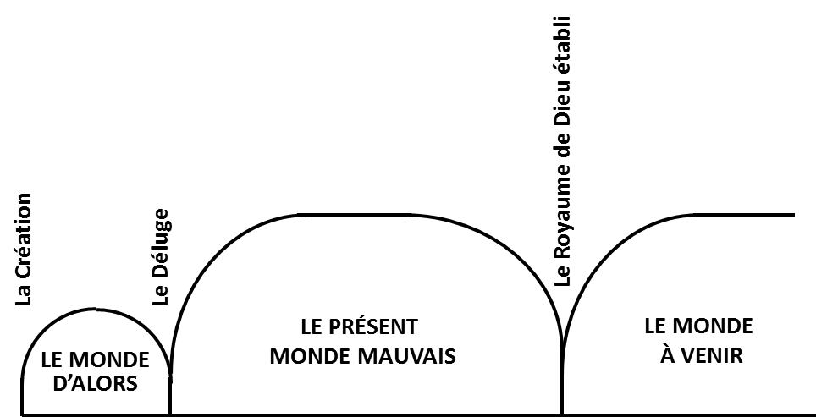

13
La troisième époque est un « monde sans fin », sous l’administration du Royaume de Dieu. Il est appelé « le monde à venir » dans lequel « la justice habite » (Esaïe 45 : 17 ; Hébreux 2 : 5 ; II Pierre 3 : 13)
Les second et troisième mondes sont, totalement, à l’opposé l’un de l’autre. La seconde époque est appelée « le Présent Monde mauvais », non parce qu’il n’y rien de bon dans cette époque mais parce que le Mal prédomine. Satan est le « dieu de ce monde » (II Co. 4 : 4) et « maintenant nous déclarons heureux les gens arrogants ; oui, ceux qui agissent en méchants ont prospéré ; oui, ils ont mis Dieu à l'épreuve et ils échappent ! » (Malachie 3 : 15). Dans le « monde à venir », dans lequel « la justice habite », Jésus sera le Roi et l’inverse du Monde mauvais sera vrai. Alors, « en ses jours le juste fleurira » (Ps. 72 : 7), « car les mauvais seront retranchés » (Ps. 37 : 9). Cependant, la disparition du Mal sera progressive, exigeant la totalité des mille ans.
Satan, le dieu de ce Présent Monde mauvais
Parce que Satan, est « le dieu de ce monde », il a aveuglé l’intelligence de la plupart des hommes (II Co. 4 : 4). Jésus dit clairement : « Mon royaume n'est pas de ce monde » (Jn 18 : 36). En fait, il apprit à ses disciples à prier pour un temps futur : « Que ton règne vienne ; que ta volonté soit faite sur la terre comme au ciel » (Mt 6 : 10).
Pourquoi, le Royaume de Dieu semble avoir été remis à plus tard ? L’une des raisons est que cela a permis d’autoriser du temps pour développer et tester les disciples de Jésus (Ep. 2 : 2 ; 6 : 12, 13) qui seront cohéritiers avec Christ en tant que Rois et sacrificateurs dans le Royaume de Dieu (Ap. 5 : 10). Lorsque cette classe d’élus sera complète, Satan sera lié (Ap. 20 : 1 - 3). Le passage du Royaume de ce Monde au Royaume de notre Seigneur, sera marqué par un temps de détresse général avant que la paix ne règne (Ap. 11 : 15 - 18 ; Mc. 3 : 23 - 27).
Trois Mondes mais la Même Terre
Bien que les Ecritures mentionnent trois « mondes » ou dispensations, ils prennent tous place sur la même Terre, notre Terre, car « la terre subsiste toujours » (Ec. 1 : 4). Pourquoi, alors, Pierre parle de deux éléments, « les cieux et la terre » qui seront dissous dans un embrasement (II Pi. 3 : 7, 10) ?
Pierre ne parle pas d’un feu littéral brûlant la Terre et les cieux littéraux. Il parle de la destruction des puissances spirituelles dirigeantes, des gouvernements humains et des arrangements sociaux. Lorsque le premier monde périt avec le Déluge, la Terre physique ne disparut pas (II Pi. 3 : 6). C’est la société, emplie de mal, qui fut, en fait, détruite. Les présents « cieux », dirigés par Satan, laisseront la place aux « nouveaux cieux », dirigés par le Christ céleste. Après la destruction du royaume de Satan, durant le « jour de l'Éternel » (Malachie 4 : 1, 5), le vieil ordre social sera remplacé par le juste et aimant Royaume de paix de Dieu.
L’apôtre Paul eut une vision mentale ou physique ; qu’il ne pouvait révéler à cause des choses qui lui avaient été montrées. Il fut « ravi jusqu'au troisième ciel » dans lequel il vit le magnifique Royaume de Christ (II Co. 12 : 2 - 4). De la même manière, l’apôtre Jean vit, dans une vision symbolique, le Royaume de Christ comme « un nouveau ciel et une nouvelle terre » (Ap. 21 : 1, 2). La nouvelle autorité au pouvoir est représentée par « la Nouvelle Jérusalem ». Le changement de société sera magnifique ! Il n’y aura plus « ni deuil, ni cri, ni douleur, car les premières choses (auront) disparu » (Ap. 21 : 4).
14
Des Ages dans les Mondes
Bien que le premier Monde n’était pas subdivisé, les seconde et troisième époques sont, elles, divisées.
De la chute d’Adam au Déluge, Dieu a permis à l’homme de suivre ses propres tendances mauvaises pour qu’il puisse avoir une expérience complète des conséquences du péché et de la désobéissance. Alors, les pensées des hommes « se portaient chaque jour uniquement vers le mal » (Ge. 6 : 5). Heureusement, Dieu intervint avec le Déluge pour empêcher qu’ils ne se dégradent davantage. Dieu a un Plan de rétablissement qui, finalement, permettra de « sauver ce qui était perdu » (Lu. 19 : 10), et tourner le cœur des hommes vers la droiture. Après le Déluge, une autre étape, dans le Plan de Dieu, fut découverte.
Le Présent Monde mauvais a Trois Ages
Le Présent Monde mauvais a trois âges, chacun menant plus près de la destruction du Mal.
L’Age Patriarcal est le premier de ces trois âges. Durant cette période, Dieu ne s’est adressé qu’aux Pères de la Foi comme Noé, Abraham, Isaac et Jacob (Hé. 11).
L’Age Judaïque est la seconde période du « monde d’à présent ». Cet âge a commencé à la mort de Jacob qui laissa une descendance formant les « douze tribus d’Israël », que Dieu sépara des autres nations pour un but particulier (Ge. 49 : 28). Après leur exode d’Egypte, Dieu fit une Alliance avec les Israélites, leur donnant sa Loi et des bénédictions spéciales. Il leur donna le Tabernacle et, plus tard, le Temple dans lequel des sacrifices furent offerts qui préfiguraient le sacrifice de Christ.
A la fin de cet Age Judaïque, Dieu envoya Jésus, son Fils, à Israël. En effet, Jésus dit : « Je n'ai été envoyé qu'aux brebis perdues de la maison d'Israël » (Mt. 15 : 24). Cependant, seul un petit nombre de Juifs acceptèrent Jésus. En tant que nation, Israël le rejeta. Cinq jours avant sa crucifixion, la faveur nationale accordée à Israël prit fin lorsque Jésus dit : « Voici, votre maison vous est laissée déserte » (Mt. 23 : 38).
L’Age de l’Evangile, ou Age chrétien, est le troisième âge. Il a commencé à la mort de Jésus, qui a ouvert la voie du salut pour toutes les
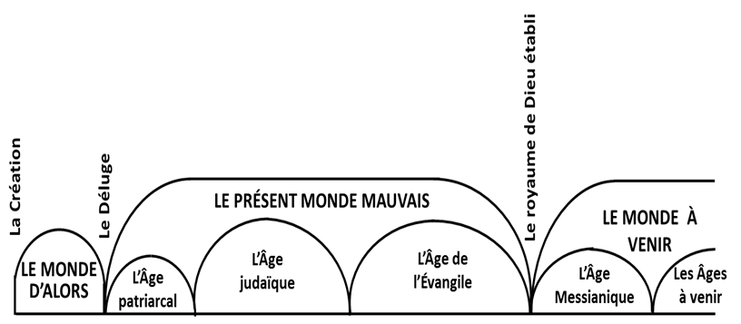

15
nations, s’étant donné « en rançon pour tous » par sa mort en sacrifice (I Ti. 2 : 6 ; II Ti. 1 : 10). Le message de l’Evangile s’est répandu, maintenant, depuis près de vingt siècles et a été publié dans presque toutes les langues de la Terre. Le but de cet Age, cependant, n’a pas été de convertir le monde mais plutôt de rassembler « un petit troupeau » de cohéritiers avec Christ dans son Royaume (Lu. 12 : 32). Ils vont régner, des cieux, avec Christ comme rois et sacrificateurs sur la Terre pour bénir l’humanité durant l’Age prochain (Ap. 5 : 10 ; 20 : 6).
Jésus, le Roi du Monde à venir
Du « Monde à venir », seuls les premiers mille ans (l’Age Millénaire) sont caractérisés dans la Bible. Les Ecritures en parlent comme des « temps du rétablissement de toutes choses » ; qui est le temps du rétablissement de ce qui avait été perdu. Il est inauguré dans un temps de transition commençant avec la Seconde Présence de Christ (Ac. 3 : 21).
A l’aurore de l’Age Millénaire, Satan doit être lié (Ap. 20 : 1 - 3). Le Mal s’amenuisera et la justice dominera. Durant ce temps, tous les humains seront, progressivement, réveillés du sommeil de la mort. Ils recevront l’aide du « petit troupeau » céleste afin de transformer leurs caractères en un caractère aimant et obéissant de fils de Dieu. Ils seront instruits, guidés et disciplinés de façon aimante pour les réhabiliter. Ceux qui changeront leur caractère et passeront victorieusement le test final, recevront la vie éternelle sur Terre. Ils jouiront, alors, d’une joie et de bénédictions éternelles (Es. 25 : 6 - 8).
Dans l’Age à venir, toutes larmes seront essuyées. Alors, et à jamais, « il n'y aura plus ni deuil, ni cri, ni douleur » (Ap. 21 : 1 - 4). Le Royaume de Dieu sur Terre aura été, finalement, établi complètement ! La prière de notre Seigneur Jésus pour que la volonté de Dieu soit faite « sur la terre comme au ciel » aura reçu, totalement, sa réponse (Mt 6 : 10) !
Dispensant droitement la Parole de la Vérité
Aucune de ces périodes n’est trop longue ou trop courte. Elles sont, chacune, comme les maillons d’une chaîne, ayant une part à accomplir et étant nécessaire au développement complet du Plan de Dieu. Si nous nous concentrons seulement sur une partie du Plan du Grand Architecte, il peut sembler qu’il y ait de la confusion et un échec. Mais, le Plan de Dieu est progressif, se découvrant petit à petit, d’âge en âge. La Sagesse et la Puissance de Dieu sont infiniment capables d’accomplir sa volonté.
Pour comprendre correctement le Plan de Dieu, nous devons dispenser « droitement la parole de la vérité » (II Ti. 2 : 15) tout en étudiant la Bible. Ce qui peut être vrai pour un Age, ne l’est pas forcément pour un autre. Par exemple, nous ne pouvons pas dire que, pour le moment, la Terre est « remplie de la connaissance de l'Éternel, comme le fond de la mer par les eaux qui le couvrent » (Es. 11 : 9). De même, nous ne pouvons pas dire que tout le monde connaît Dieu (Jé. 31 : 34). Ces promesses appartiennent à l’Age Millénaire et au-delà.
Une erreur fréquente et courante a traversé les siècles, c’est celle de croire que l’Age du Royaume de Dieu sur Terre est maintenant. Cette idée est loin de la vérité ! Les gouvernements actuels sont souvent soutenus par l’oppression, l’injustice et la tromperie. Satan est encore le « prince de ce monde ». Le peuple de Dieu veille encore, priant pour la venue du Royaume de Dieu lorsque sa volonté sera faite « sur la terre comme au ciel ».

